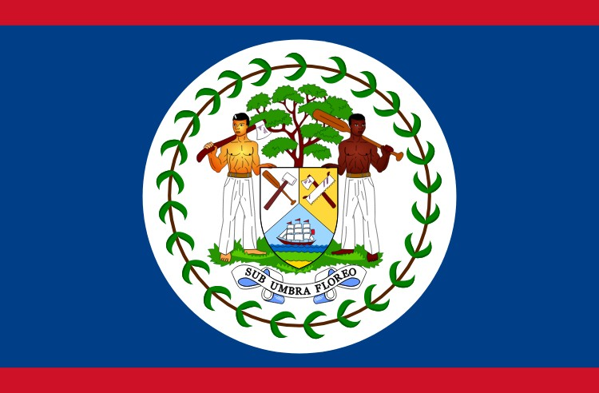
Dossiê

Belize
INFORMAÇÕES
POR OEA 2019

O país

Belize é um país localizado na região do Caribe limitado ao norte pelo México e ao leste pelo golfo de Honduras, com 22 960 km² e uma população de 333 200 habitantes. A for- ma de governo vigente na atualidade é a democracia parla- mentar. Apesar do crioulo belizenho e do castelhano serem falados no país a língua oficial é o inglês. Sua composição étnica é uma das mais culturalmente diversas do Caríbe, sendo formada por Mestiços, Crioulos, Maias, Garífunas dentre outros povos; onde 40% da população é católica. Belize faz parte das Nações Unidas, Organização dos Esta- dos Americanos (OEA), Sistema de Integração Centro- Americana (Sica), Comunidade do Caribe (CARICOM), Eco- nomia e Mercado Único da CARICOM (CSME), Associação dos Estados do Caribe (ACS), e do Tribunal de Justiça do Caribe (CCJ) entre outros.

O país e a OEA

Belize se tornou membro da OEA em 1991, 43 anos após sua fundação, sendo um dos últimos países a se integrar a organização. Embora a OEA tenha aprovado uma resolução para a independência e a integridade territorial de Belize, o país ainda não poderia se tornar membro devido ao Artigo 8 da Carta, que afirmava que um páis não poderia se tornar mebro da OEA caso algum dos países que já fosse membro se posicionasse contra, e tal problema não fosse resolvido pacíficamente (Belize possuia alguns problemas com a Guatemala, um dos países fundadores da OEA). Finalmente, em dezembro de 1990, o Artigo 8 caiu possibilitando assim a entrada de Belize. Atualmente o país participa de projetos da OEA que buscam o desenvolvi- mento urbano sustentável e a preservação da natureza, reduzindo os danos causados.

Relações com as questões indígenas
Belize era habitado pelos maias até a chegada dos euro- peus. Os povos maias constituem um conjunto diverso de povos nativos americanos do sul do México e da América Central, sendo um termo muito abrangente que incluí os povos dessas regiões que compartilham de heranças cultu- rais e linguísticas. Infelizmente a maior parte da população maia desapareceu ainda no período colonial e se vê cada vez mais dizimada. Em 2015 um grupo dos Estados Unidos visitou Belize para fazer intercâmbio com os povos que lu- tam pela soberania territorial e pela defesa dos direitos humanos. Apesar de seus ditos objetivos o grupo recebeu “ameaças” do Primeiro Ministro de Belize e teve que se retirar. Segundo o primeiro ministro os reais objetivos da comitiva era aumentar a influência dos Estados Unidos, que possui interesses particulares, no território. Atualmente Belize se encontra tentando conciliar o uso das terras pelos índios e pelos ricos produtores regionais.
